姓名 | 李频 | 性别 | 男 | 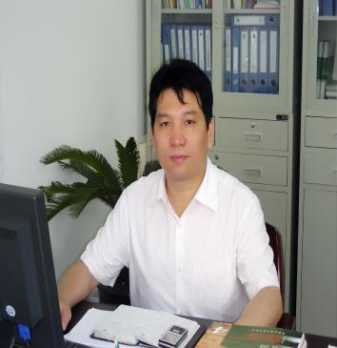
学历 | 本科 | 学位 | 工学
院系 | 合肥学院城建学院 |  | 专业技术职务  及专家称谓 | 高级工程师
邮箱 | 56669312@qq.com
主要研究领域及方向 | 建筑工程施工与造价
个人  简历 | 1990年-1992年，合肥市建工集团工程科，工程技术员、项目经理；  1993年-1998年，合肥学院（原合肥联大）基建科工程师、副科长；  1999年-2005年，合肥学院（原合肥联大）总务处高级工程师、主任科员；  2006年-2010年，合肥学院基础与实践教学中心教学办公室主任；  2013年-2018年，合肥学院建筑工程系工程监理及工程造价专业专职教师。
近五年主要科研项目 | 1、“S343霍陈路一级公路改造04标段（二期）工程建筑工程造价清单与控制价编制”;2、淮北大唐虎山发电厂新建 2X660W国产超临界燃煤发电机组 2#机组厂房、化水系统建安工程”工程造价鉴定。
主要成果（论文、著作、专利等） | 著作:《建筑工程预算造价控制要点与控制措施探析》（现代物业 CN53-1179/N）；2、造价鉴定类成果文件：《淮北大唐虎山发电厂新建 2X660W国产超临界燃煤发电机组 2#机组厂房、化水系统建安工程造价鉴定》。
获奖  情况 | 1、在合肥市建工集团工作期间曾荣获“”先进生产工作者”称号；  2、在校基建处工作期间曾连续三年年度考核为“优秀”，奖励晋升一级工资；  3、2014年度、2015年度及2019年度连续多年度荣获合肥市城乡建设委员会、合肥市造价协会颁发的造价咨询“优秀先进个人‘’；  4、造价鉴定类成果文件《淮北大唐虎山发电厂新建 2X660W国产超临界燃煤发电机组 2#机组厂房、化水系统建安工程造价鉴定》荣获安徽省造价协会二等奖。

